### **DÚVIDAS FREQUENTES**

**Como acessar o estacionamento?**Você pode acessar a área de estacionamento do Floripa Airport percorrendo o trajeto sinalizado em azul no mapa, onde também está indicada a localização das cancelas de entrada e saída. Se você precisa acessar a área de embarque e desembarque, onde a tolerância é de 10 minutos, siga o caminho traçado em verde. Oferecemos ainda a opção do estacionamento VIP, sinalizado em amarelo no mapa.

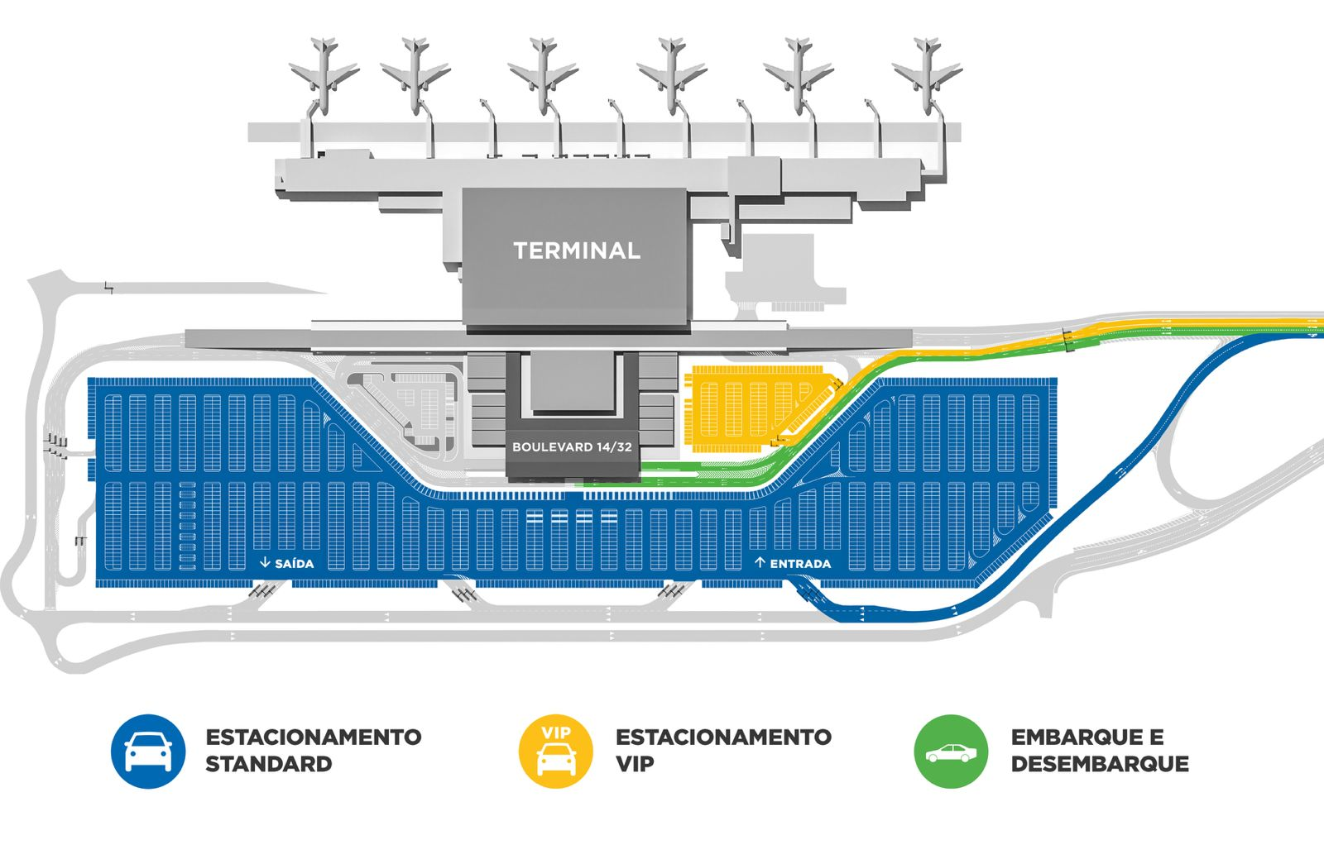

**É preciso reservar minha vaga?**Não é necessário fazer reserva. Ao chegar no estacionamento você pode escolher qualquer vaga disponível. Ao acessar o estacionamento será emitido um ticket que deve ser pago antes da sua saída. Você pode optar pelo pagamento com o QRCode impresso no próprio ticket, utilizar algum de nossos totens de pagamento ou ainda utilizar o caixa.

**O estacionamento é coberto?**As vagas do estacionamento standard não são cobertas, já as vagas do estacionamento VIP são protegidas por sombreadores.

**Como funciona a contagem das diárias?**A contagem da diária inicia 24h após a entrada na cancela. Por exemplo: se você entrar no estacionamento às 14h do dia 01 de janeiro, às 14h do dia 02 de janeiro fechará a primeira diária de sua estadia e no minuto seguinte iniciará a segunda diária, e assim por diante. Nossa cobrança não é feita por fração.

**Tenho tag no meu veículo, como faço para acessar o estacionamento?**Caso possua SEM PARAR, VELOE, TAGGY e CONECTCAR não é necessário emitir o ticket no momento do acesso. Aguarde a cancela abrir automaticamente. Na saída, acontecerá a leitura automática da tag e sua saída será liberada.  
*\*\*Em caso de divergência na cobrança de sua tag orientamos que procure o operador da mesma.*

**Paguei o estacionamento e preciso de nota fiscal. Como devo proceder?**[Clique aqui, preencha os dados e solicite agora.](https://forms.office.com/pages/responsepage.aspx?id=58pjPEnsVEadHgjg9jE5z_bICUpOyfdLnesmgU91L-JUN1ZFWDI0WVhSM0JQUE8zNllJVzlTT0IxWSQlQCN0PWcu)

**Quais as formas de pagamento aceitas?**Aceitamos cartão de crédito, débito, dinheiro, tags de leitura automática e pagamento usando o app de seu banco por meio da leitura do QrCode impresso no ticket emitido ao entrar no estacionamento.

**Tabela detalhada de valores**

